Matemática 1º medio / Unidad 2 / OA5 / Actividad 2
2. Arman horizontalmente, en el palito del modelo 3D, cuatro micas transparentes de forma rectangular. La distancia entre los planos es siempre la misma. Los rectángulos tienen idéntico largo, pero distintos anchos para generar diferentes pendientes, como se muestra en la imagen 2D.
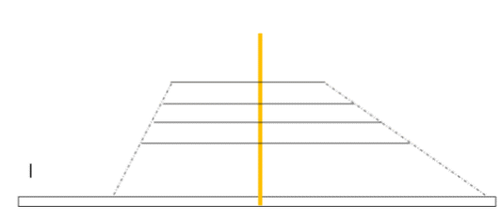
- Iluminan el modelo 3D de arriba hacia abajo.
- Dibujan en la base las líneas que separan los rectángulos proyectados.

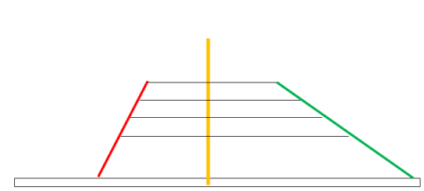

- Recortan un rectángulo de una mica verde transparente y otro rectángulo de mica rojo transparente. Inclinan la mica verde en la parte con menor pendiente y la mica roja en la parte con mayor pendiente. Dibujan las líneas de nivel con un plumón en ambas micas.
- Responden: ¿Cómo se proyectan las líneas de nivel en el plano si la pendiente de la mica es mayor que la otra?

